# Ambiente di sviluppo SISO

# ISTRUZIONI PER L'IMPIANTO

## JBOSS 7.1.1.

Scaricare da questa posizione il jboss 7.1 customizzato.

http://172.29.0.251:3690/svn/ConduzioneOperativa-CeT/dist/branches/base-sw/001 - base-sw/ambiente/JBoss

o

<https://github.com/RegioneUmbria/SISO.git> > tools\ambiente\JBoss

Andranno quindi configurati i file di connessione ai database:

* Sostituire nella cartella *standalone/configuration*  il file **datarouter.properties** con quello formito. Dovrà contenere tante righe quanti sono gli enti gestiti nell’installazione, in particolare il valore **COD_BELFIOREn** dovrà essereil codice catastale del comune o un eventuale codice fittizio utilizzato nella configurazione dell’ente in AM. es.: G148=0
* Sostituire nella cartella *standalone/deployment* i file **oracle-**<nomeSchema>**-ds.xml** forniti, già configurati con le connessioni ai database di sviluppo.

Nel file oracle-Argo-ds.xml sarà necessario configurare solo il datasource riportato in immagine, poiché lo schema ARGO è unico e condiviso da più CS e da tutti gli enti dell’installazione

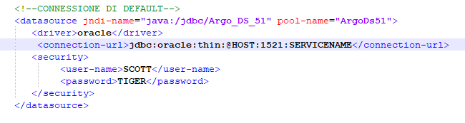

## 

## AMBIENTE ECLIPSE

*Java: jdk-7u45*

L’eseguibile della versione Java richiesta può essere reperito da: <https://www.oracle.com/java/technologies/javase/javase7-archive-downloads.html>

*Eclipse 2021-03 o* successivo predisposto con jboss-tools, plugin per git.

Configurare la sezione Preferences → Installed JREs nel seguente modo a livello di progetto:

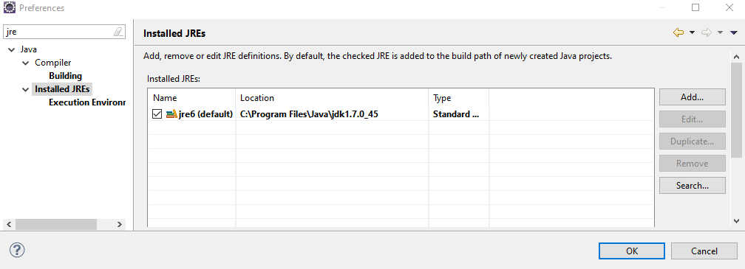

ll runtime java deve essere chiamato jre6 anche se deve puntare alla jdk1.7.0.45.

Se jre6 viene impostato come default potrebbe essere necessario configurare il compiler compliance level a 1.7.

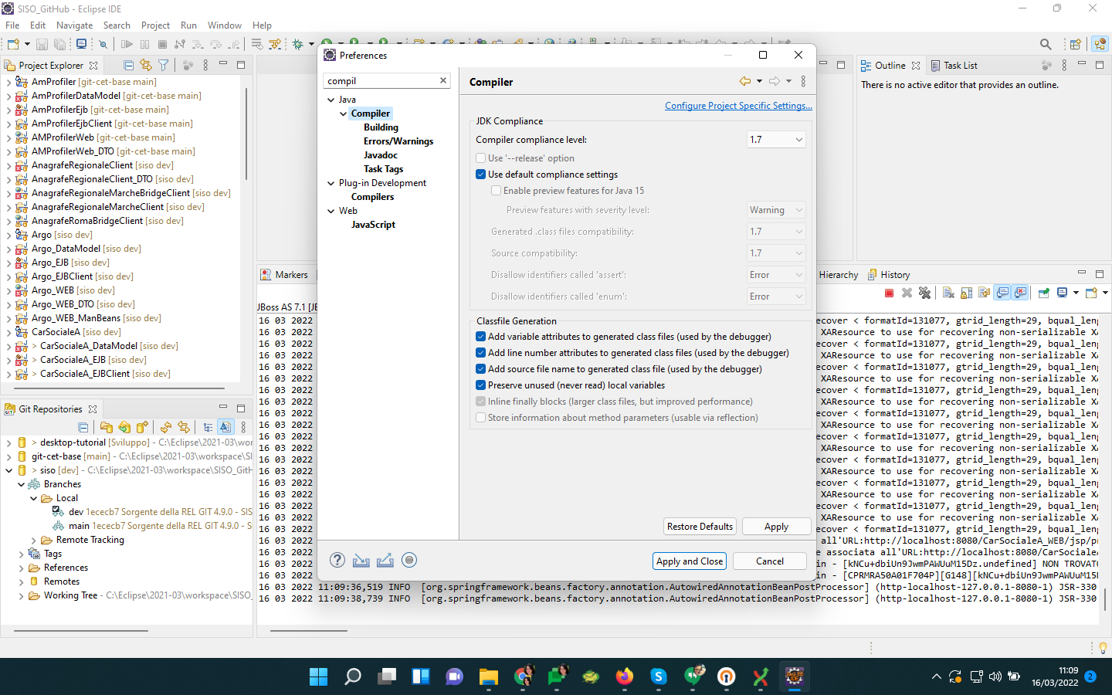

Il runtime di jboss deve essere con il nome impostato di default da jboss tools e partire con la jre6 impostata sopra.

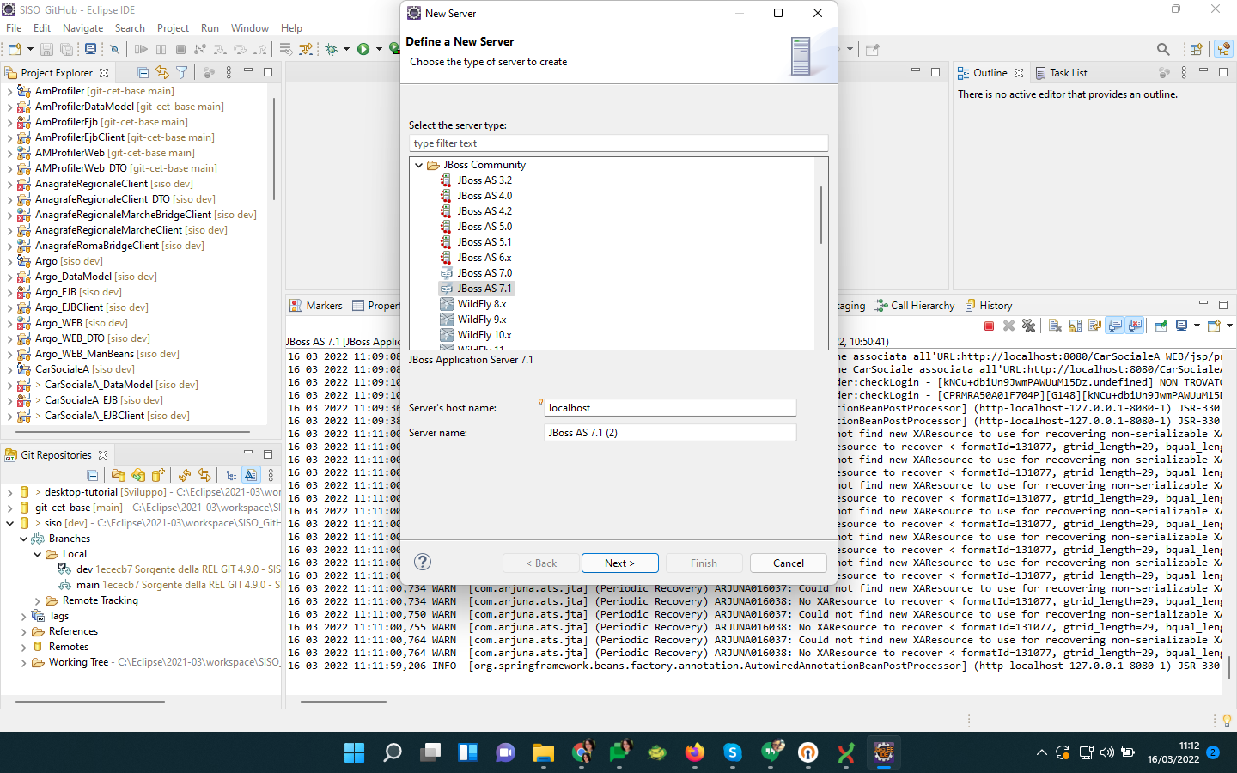

### 

### 

I repository del sorgente sono gestiti da GitHub: 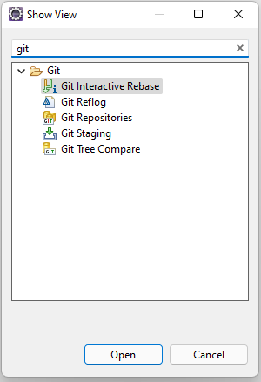

<https://github.com/RegioneUmbria/SISO.git>

* la cartella **src/git-cet-base** contiene i progetti di base della piattaforma git
* la cartella **src/siso** contiene i progetti siso

Il repository può essere clonato esternamente attraverso programmi desktop come GitHub Desktop o GitExtensions o direttamente da eclipse attraverso la vista apposita 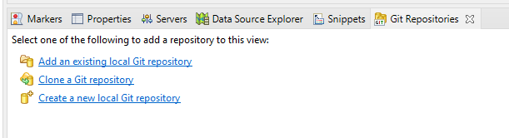

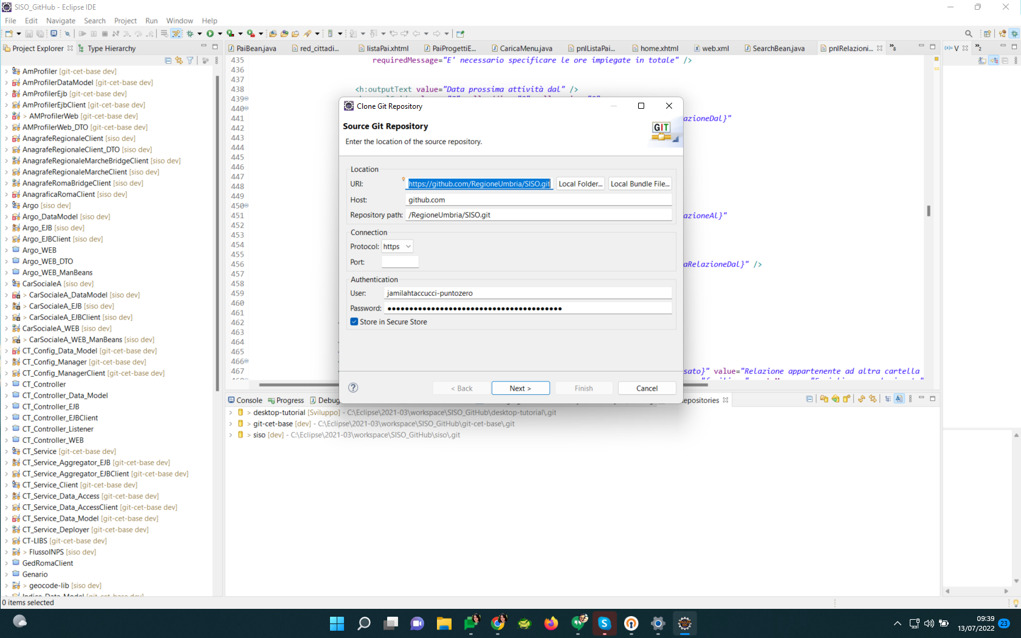

Per clonare il repository da GitHub è necessario inserire come credenziali il nome utente GitHub e un token che dovrà essere generato dal portale seguendo le istruzioni seguenti

<https://docs.github.com/en/authentication/keeping-your-account-and-data-secure/creating-a-personal-access-token>

**IMPORT PROGETTI IN ECLIPSE**

Una volta scaricato il repository sorgente occorre importare i seguenti progetti, tramite File → Import

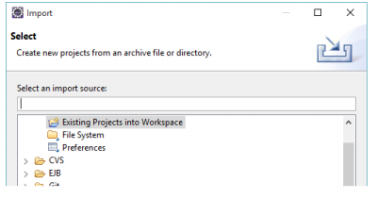

Importare innanzitutto i seguenti progetti della cartella **git-cet-base**:

1. Selezionare la cartella *librerie* e lasciare la spunta solo su:
   * ext/CT-LIBS
   * webredutils
   * Tutti i progetti della cartella *git-cet-base\librerie\webred-lab*
2. Tutti i progetti della cartella CeTService

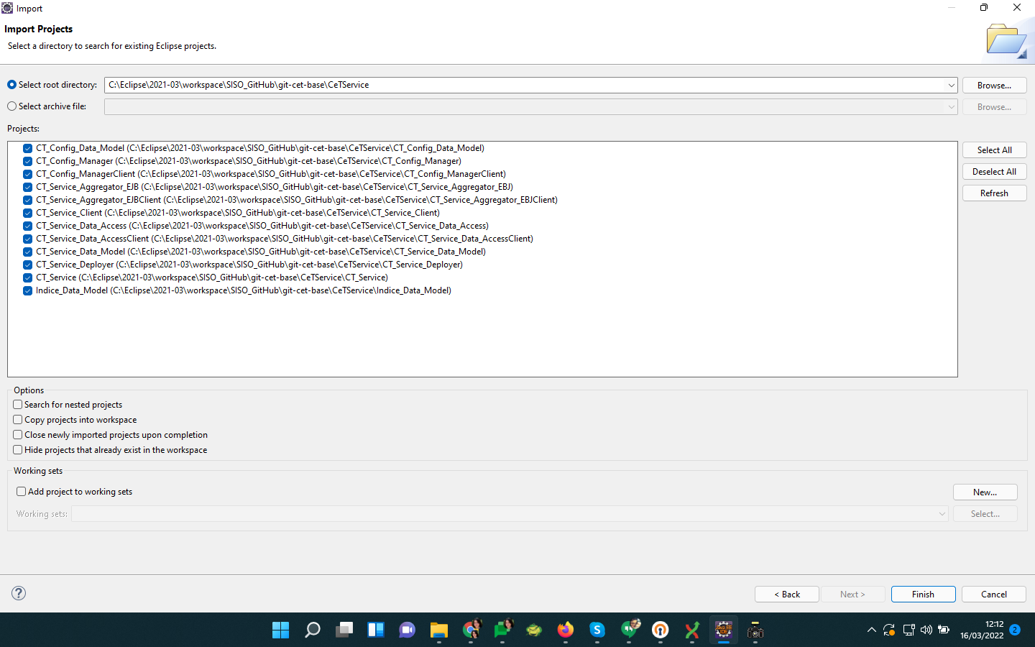

1. Tutti i progetti della cartella AMProfiler

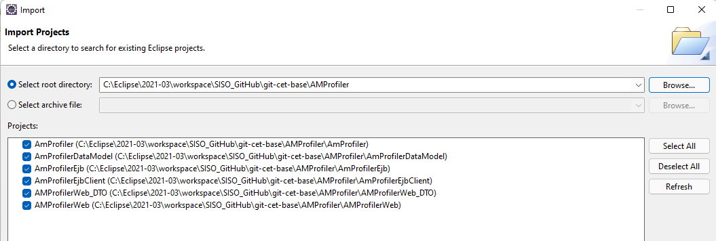

1. Se occorre lavorare sui processi di caricamento scaricare anche tutti i progetti della cartella Processi, in caso contrario sono sufficienti i precedenti.

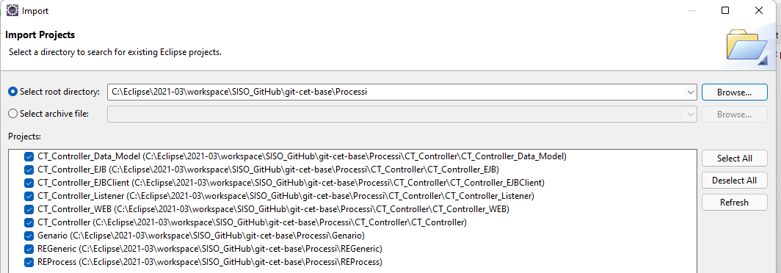

Compilare e provare ad avviare il JBoss con i soli progetti:

* AMProfiler
* CT_Service
* CT_Service_Client

Una volta verificato il corretto funzionamento dello step precedente importare anche gli altri progetti contenuti nella cartella **siso**:

1. Progetti selezionati nell’immagine, contenuti nella cartella *librerie*

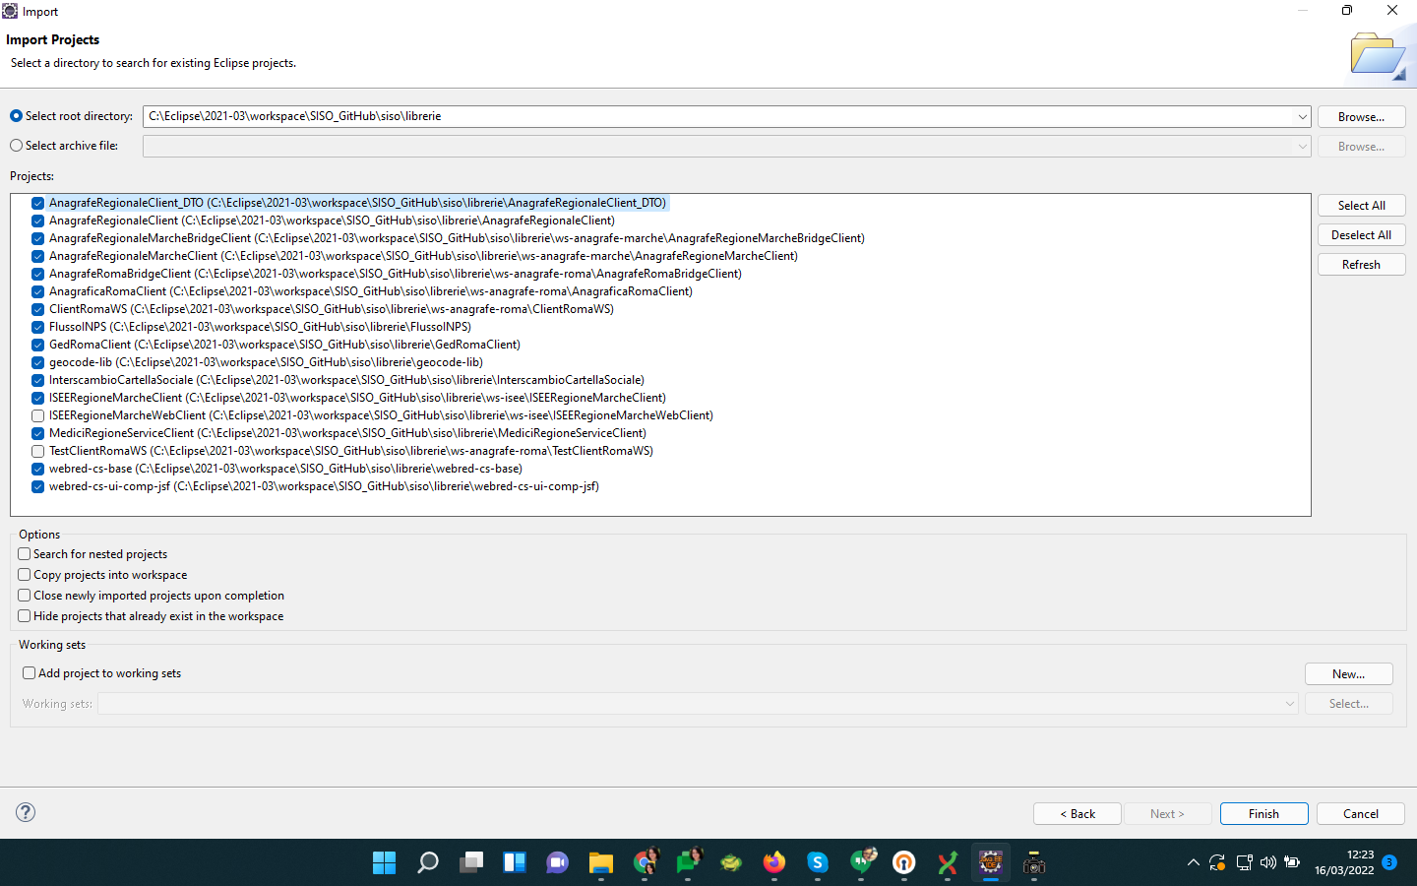

1. Progetti selezionati, contenuti nella cartella *Argo*

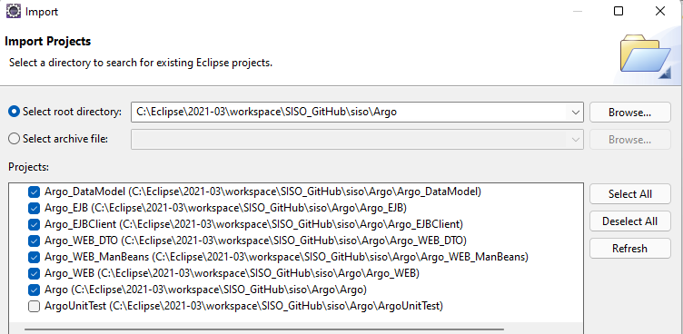

1. Progetti selezionati contenuti nella cartella *CartellaSociale*

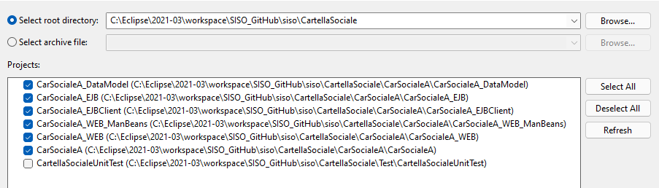

1. Tutti i progetti contenuti nella cartella *SegretariatoSoc*
2. Progetti selezionati contenuti nella cartella *SocioSanitario*

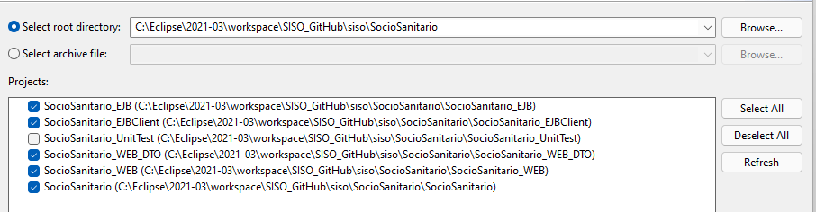

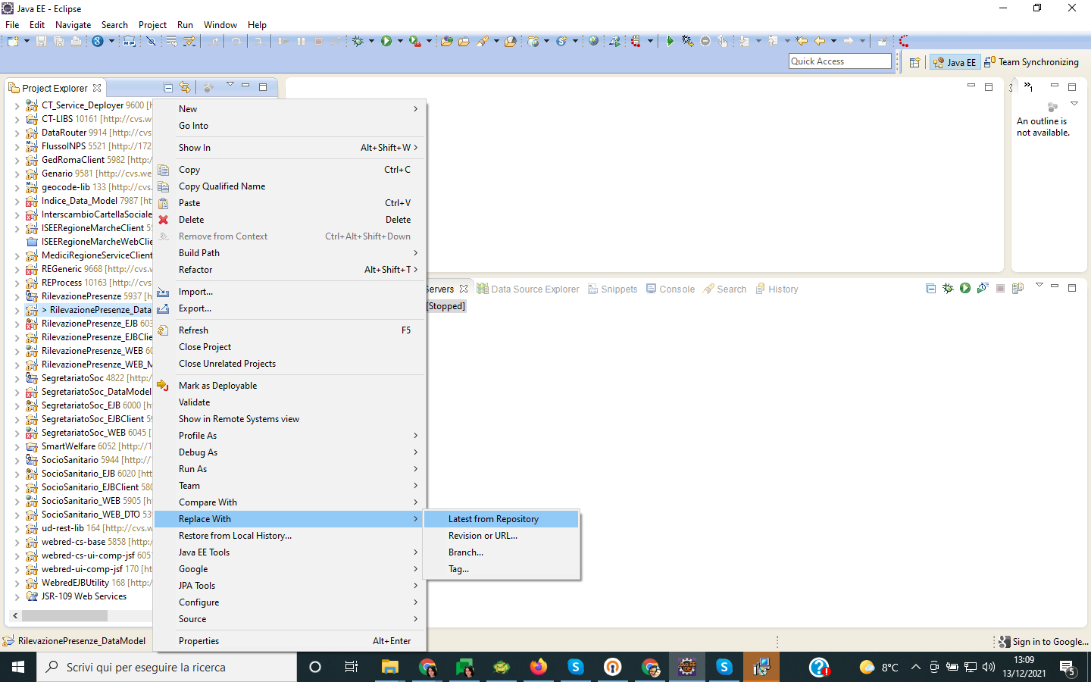

Nel processo di import può accadere che alcuni progetti perdano il riferimento ad altri nel classpath, se compare il simbolo > e la compilazione non va a buon fine, rimpiazzare il file modificato con quello del repository.

Di seguito uno screenshot del workspace con i progetti necessari: prima di iniziare con lo sviluppo accertarsi di aver effettuato lo switch sul branch di sviluppo (**dev**) o sul particolare feature branch di riferimento.

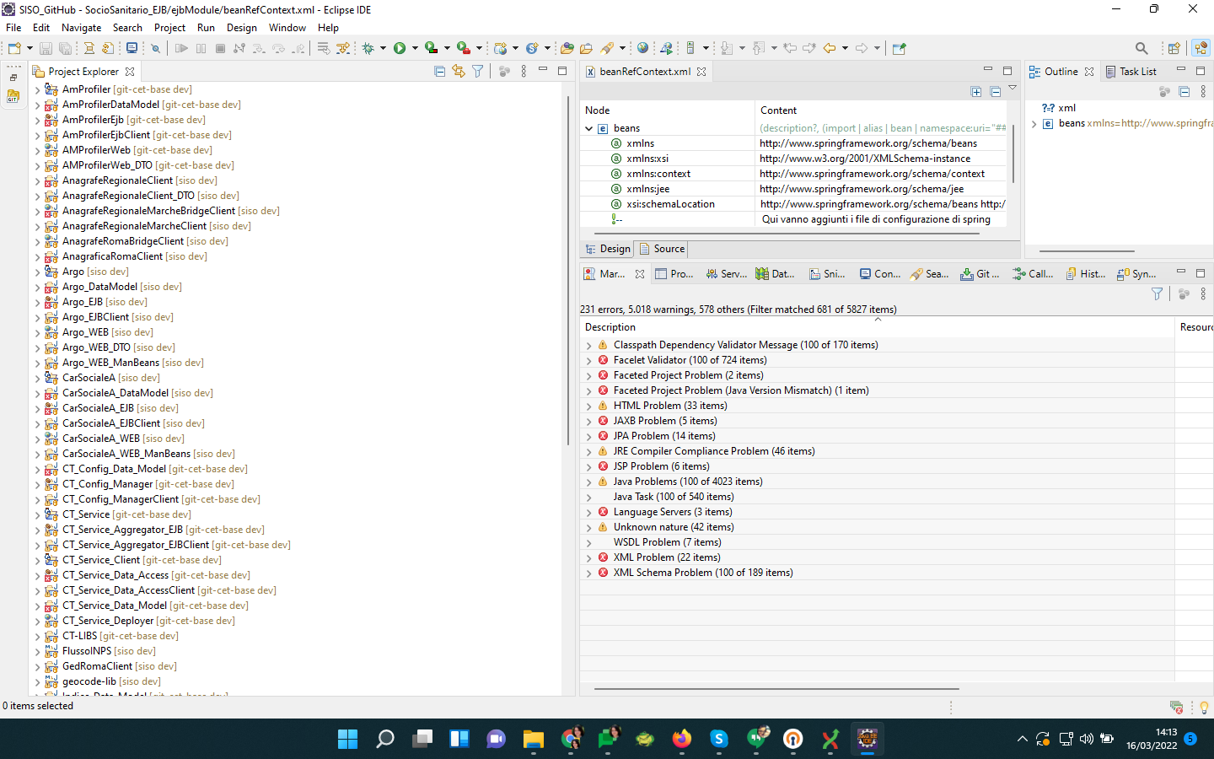

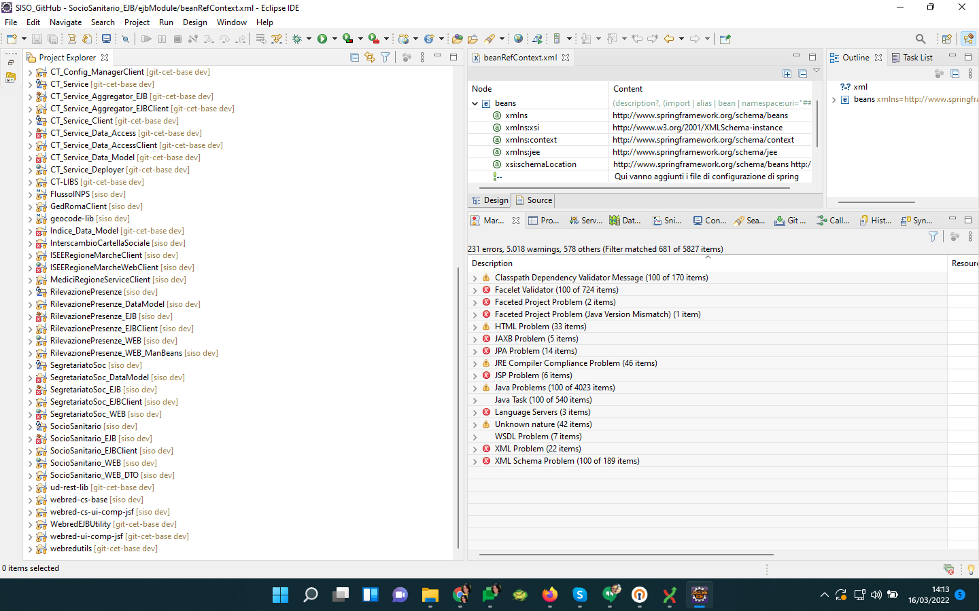

**Nel runtime di Jboss si devono aggiungere questi progetti:**

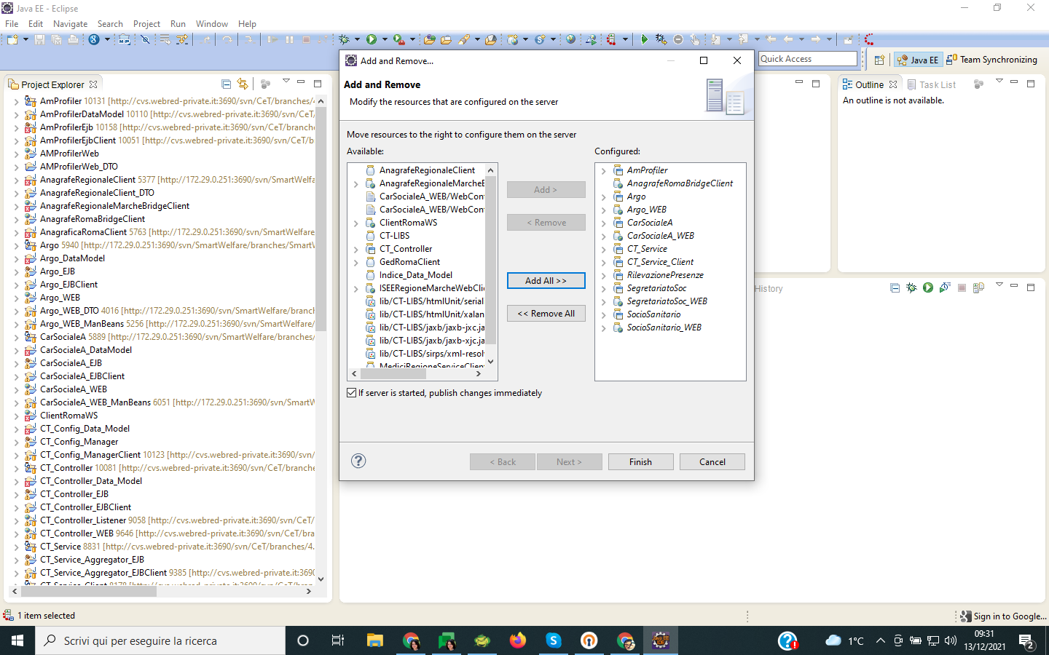

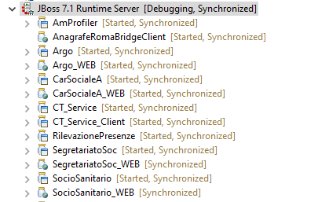

Va configurato il **jboss-deploy-cleaner.bat** dal menu external tools di eclipse

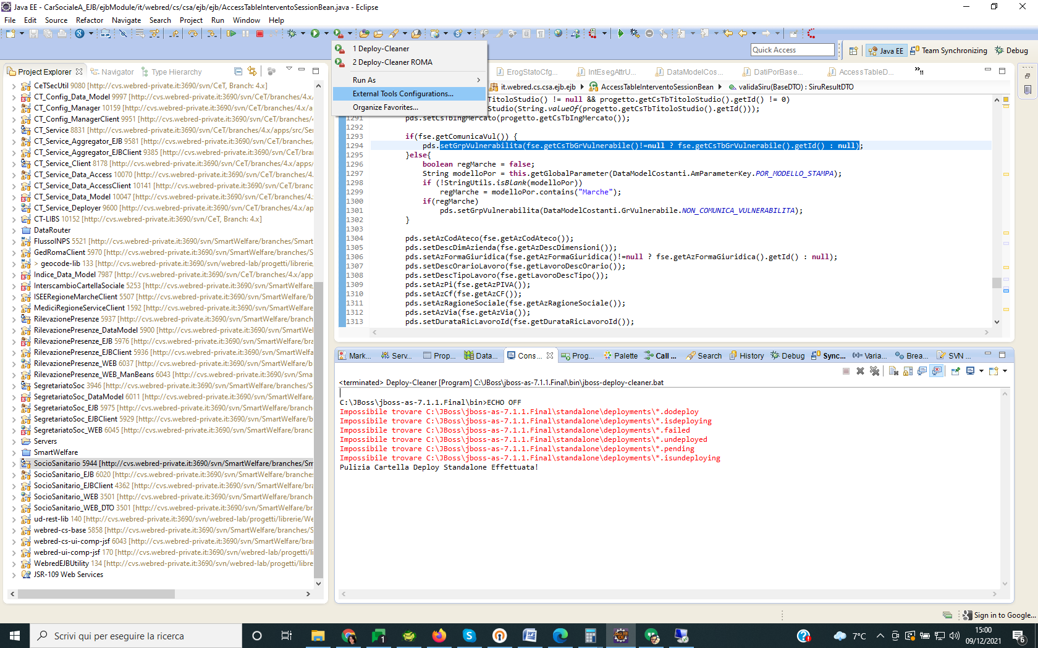

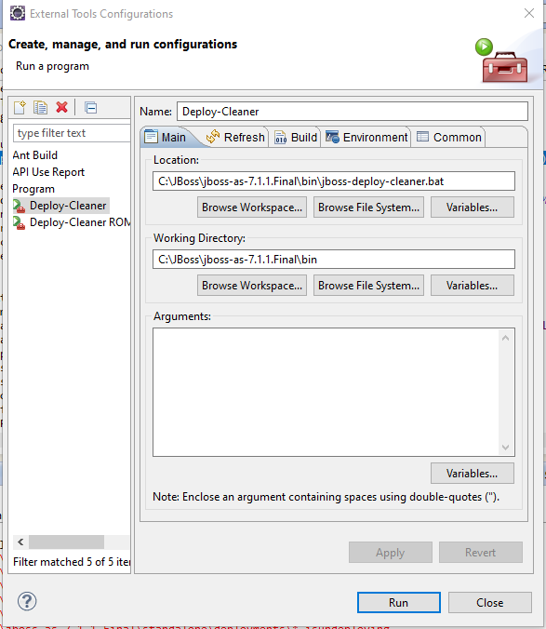



questo BAT va lanciato SEMPRE, immediatamente prima di ogni avvio di Jboss